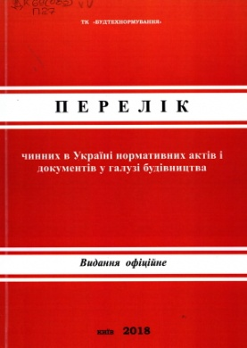
Нові надходження каталогів нормативних документів чинних на 16.04.2018 року
Перелік чинних в Україні нормативних актів і документів у галузі будівництва (станом на 1 січня 2018 року) [ Текст ] / ТК "Будтехнормування" . ─ Видання офіційне . ─ Київ : [б. в.], 2018 . ─ XXII, 192 с.
УДК 69(083)
П 27
Цей перелік охоплює сферу містобудування (у т.ч. гаїїузь будівництва, і будівельних матеріалів і будівельної індустрії). До переліку включена офіційна інформація про чинні станом на 01.01.2018 : нормативно-правові акти (далі - НПА) - порядки, положення, правила, переліки, а також НПА під іншими назвами, а також, погоджені з Держбудом України та його правонаступниками, методичні документи (методики, рекомендації тощо): нормативні акти (далі - НА) - будівельні норми, затверджені в Україні ШБН. ГБН. ВБН): нормативні документи (далі - НД) - міждержавні будівельні норми; будівельні норми і правила колишнього СРСР; міждержавні та національні стандарти, у тому числі на основі міжнародних і європейських, а також, погоджені з Держбудом України та його правонаступниками, суміщені норми технологічного і будівельного проектування (ВНТП України. ОНТП і ВНТП колишнього СРСР та НТП з іншими позначеннями).НПА та НА органів державного нагляду України (НПАОП. НАПБ. державні санітарні правила). які погоджувались з Держбудом України та його правонаступниками.
ПЕРЕЛІК складається з таких структурних елементів:
• ЗМІСТ за комплексами НД (рубрикацію НПА, НА і НД наведено згідно з ДБН А.1.1-1-2009);
* КАТАЛОГ чинних НПА, НА і НД;
* ПОКАЖЧИК чинних НПА, НА і НД (за видами із зростанням номерів позначень);.
* ПОКАЖЧИК скасованих НПА, НА, НД та їх заміни (скасовані документи наведено за
видами із зростанням номерів позначень);
• КАТАЛОГ Технічних свідоцтв придатності будівельних виробів
для застосування, дійсних станом на 01.01.2018.

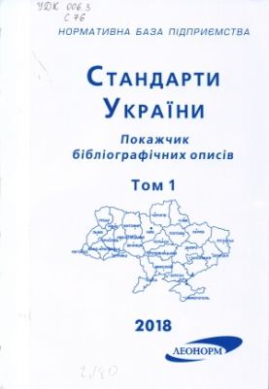
Стандарти України [ Текст ] : у 7-ми т. : покажчик бібліографічних описів / [уклад.: І. В. Ковальова, В. А. Павлюкова ; за заг. ред. Ю. А. Глуховського] . ─ Львів : Леонорм, 2018. Т. 1 [ Текст ] . ─ 2018 . ─ 242 с.
УДК 006.3
С 76
Покажчик містить бібліографічний опис чинних нормативних документів України зі стандартизації станом на 16.04.2018 р. Класифікація стандартів подана за предметними галузями відповідно до ДК 004:2008 “Український класифікатор нормативних документів”. Каталог містить перелік скасованих (замінених) стандартів з позначенням документів, що їх замінюють; перелік міжнародних та регіональних стандартів прийнятих і застосованих в національних стандартах. Для зручності пошуку інформації окремо видано алфавітний покажчик за ключовими словами в контексті назв стандартів. Призначений виробникам, імпортерам і споживачам продукції, працівникам органів зі стандартизації, сертифікації та метрології, спеціалістам науково-дослідних організацій, установ, відомств та вищих навчальних закладів.

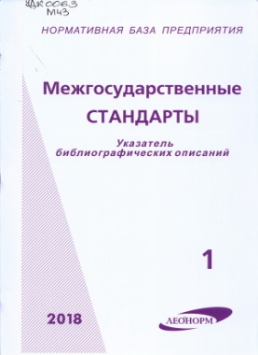
Межгосударственные стандарты [ Текст ] : в 10 т. : указатель библиографических описаний / [сост.: И. В. Ковалева, В. А. Павлюкова ; под общ. ред. Ю. А. Глуховского] . ─ Львов : Леонорм, 2018 . ─ ( Нормативная база предприятий ) .
Т. 1 [ Текст ] . ─ 2018 . ─ 240 с.
УДК 006.3
М 43
Указатель “Межгосударственные стандарты” содержит библиографическое описание действующих межгосударственных стандартов, по состоянию на 14.05.2018 г. Приведена классификация стандартов по предметным областям в соответствии с “Межгосударственным классификатором стандартов”. В указатель включены: перечень отмененных (замененных) стандартов с указанием заменяющего документа; перечень международных и европейских стандартов, введенных в качестве межгосударственных стандартов. Дана информация по действию межгосударственных стандартов на территории Украины. Указатель предназначен производителям, импортерам и потребителям продукции, работникам органов по стандартизации, сертификации и метрологии, специалистам научно-исследовательских организаций, учреждений, ведомств и высших учебных заведений.

